ЛИТЕРАТУРА ПО КОРРЕКЦИОННОЙ ПЕДАГОГИКЕ

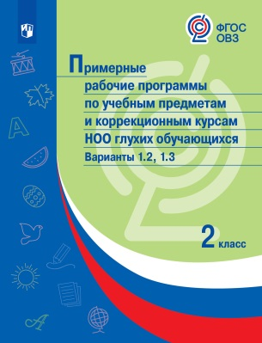 | Название: Примерные рабочие программы по учебным предметам и коррекционным курсам НОО глухих обучающихся. Варианты 1.2, 1.3. 2 класс
 | Автор: нет
 | Тип издания: новинка
 | ISBN: 978-5-09-086620-0
 | Кол-во страниц: 480
 | Обложка: мягкая обложка
 | Формат: 70*90/16
 | Красочность: 1
 | Код: 40-1289-01
 | Линия УМК/Серия: ФГОС ОВЗ
Примерные рабочие программы по учебным предметам и коррекционным курсам НОО глухих обучающихся разработаны в соответствии с требованиями ФГОС НОО обучающихся с ОВЗ для 2 класса по вариантам обучения 1.2 и 1.3. Каждая примерная рабочая программа содержит пояснительную записку, основное содержание учебного предмета, коррекционного курса, календарно-тематическое планирование, рекомендации по учебно-методическому и материально-техническому обеспечению образовательной деятельности и планируемые результаты изучения учебного предмета, курса. Программы одобрены решением федерального учебно-методического объединения по общему образованию (протокол №3/20 от 17.09.2020).

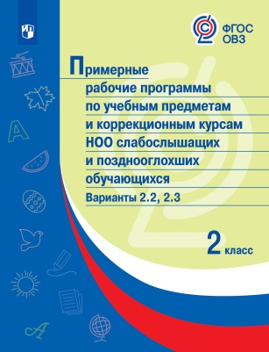 | Название: Примерные рабочие программы по учебным предметам и коррекционным курсам НОО слабослышащих и позднооглохших обучающихся. Варианты 2.2, 2.3. 2 класс
 | Автор: нет
 | Тип издания: новинка
 | ISBN: 978-5-09-086618-7
 | Кол-во страниц: 528
 | Обложка: мягкая обложка
 | Формат: 70*90/16
 | Красочность: 1
 | Код: 40-1291-01
 | Линия УМК/Серия: ФГОС ОВЗ
Примерные рабочие программы по учебным предметам и коррекционным курсам НОО слабослышащих и позднооглохших обучающихся разработаны в соответствии с требованиями ФГОС НОО обучающихся с ОВЗ для 2 класса по вариантам обучения 2.2 и 2.3. Каждая примерная рабочая программа содержит пояснительную записку, основное содержание учебного предмета, коррекционного курса, календарно-тематическое планирование, рекомендации по учебно-методическому и материально-техническому обеспечению образовательной деятельности и планируемые результаты изучения учебного предмета, курса. Программы одобрены решением федерального учебно-методического объединения по общему образованию (протокол №3/20 от 17.09.2020).

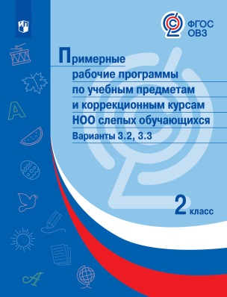 | Название: Примерные рабочие программы по учебным предметам и коррекционным курсам НОО слепых обучающихся. Варианты 3.2, 3.3. 2 класс
 | Автор: нет
 | Тип издания: новинка
 | ISBN: 978-5-09-086632-3
 | Кол-во страниц: 400
 | Обложка: мягкая обложка
 | Формат: 70*90/16
 | Красочность: 1
 | Код: 40-1293-01
 | Линия УМК/Серия: ФГОС ОВЗ
Примерные рабочие программы по учебным предметам и коррекционным курсам НОО слепых обучающихся разработаны в соответствии с требованиями ФГОС НОО обучающихся с ОВЗ для 2 класса по вариантам обучения 3.2 и 3.3. Каждая примерная рабочая программа содержит пояснительную записку, основное содержание учебного предмета, коррекционного курса, календарно-тематическое планирование, рекомендации по учебно-методическому и материально-техническому обеспечению образовательной деятельности и планируемые результаты изучения учебного предмета, курса. Программы одобрены решением федерального учебно-методического объединения по общему образованию (протокол №3/20 от 17.09.2020).

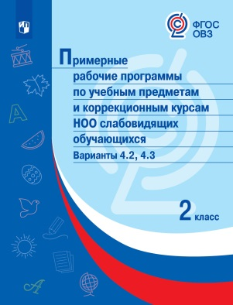 | Название: Примерные рабочие программы по учебным предметам и коррекционным курсам НОО слабовидящих обучающихся. Варианты 4.2, 4.3. 2 класс
 | Автор: нет
 | Тип издания: новинка
 | ISBN: 978-5-09-086630-9
 | Кол-во страниц: 368
 | Обложка: мягкая обложка
 | Формат: 70*90/16
 | Красочность: 1
 | Код: 40-1295-01
 | Линия УМК/Серия: ФГОС ОВЗ
Примерные рабочие программы по учебным предметам и коррекционным курсам НОО слабовидящих обучающихся разработаны в соответствии с требованиями ФГОС НОО обучающихся с ОВЗ для 2 класса по вариантам обучения 4.2 и 4.3. Каждая примерная рабочая программа содержит пояснительную записку, основное содержание учебного предмета, коррекционного курса, календарно-тематическое планирование, рекомендации по учебно-методическому и материально-техническому обеспечению образовательной деятельности и планируемые результаты изучения учебного предмета, курса. Программы одобрены решением федерального учебно-методического объединения по общему образованию (протокол №3/20 от 17.09.2020).

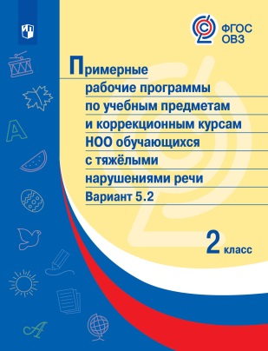 | Название: Примерные рабочие программы по учебным предметам и коррекционным курсам НОО обучающихся с тяжёлыми нарушениями речи. Вариант 5.2. 2 класс
 | Автор: нет
 | Тип издания: новинка
 | ISBN: 978-5-09-086622-4
 | Кол-во страниц: 288
 | Обложка: мягкая обложка
 | Формат: 70*90/16
 | Красочность: 1
 | Код: 40-1297-01
 | Линия УМК/Серия: ФГОС ОВЗ
Примерные рабочие программы по учебным предметам и коррекционным курсам НОО обучающихся с тяжёлыми нарушениями речи разработаны в соответствии с требованиями ФГОС НОО обучающихся с ОВЗ для 2 класса по варианту обучения 5.2. Каждая примерная рабочая программа содержит пояснительную записку, основное содержание учебного предмета, коррекционного курса, календарно-тематическое планирование, рекомендации по учебно-методическому и материально-техническому обеспечению образовательной деятельности и планируемые результаты изучения учебного предмета, курса. Программы одобрены решением федерального учебно-методического объединения по общему образованию (протокол №3/20 от 17.09.2020).

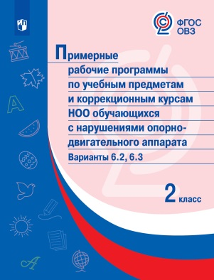 | Название: Примерные рабочие программы по учебным предметам и коррекционным курсам НОО обучающихся с нарушениями опорно-двигательного аппарата. Варианты 6.2, 6.3. 2 класс
 | Автор: нет
 | Тип издания: новинка
 | ISBN: 978-5-09-086625-5
 | Кол-во страниц: 352
 | Обложка: мягкая обложка
 | Формат: 70*90/16
 | Красочность: 1
 | Код: 40-1299-01
 | Линия УМК/Серия: ФГОС ОВЗ
Примерные рабочие программы по учебным предметам и коррекционным курсам НОО обучающихся с нарушениями опорно-двигательного аппарата разработаны в соответствии с требованиями ФГОС НОО обучающихся с ОВЗ для 2 класса по вариантам обучения 6.2 и 6.3. Каждая примерная рабочая программа содержит пояснительную записку, основное содержание учебного предмета, коррекционного курса, календарно-тематическое планирование, рекомендации по учебно-методическому и материально-техническому обеспечению образовательной деятельности и планируемые результаты изучения учебного предмета, курса. Программы одобрены решением федерального учебно-методического объединения по общему образованию (протокол №3/20 от 17.09.2020).

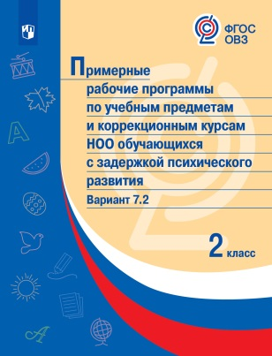 | Название: Примерные рабочие программы по учебным предметам и коррекционным курсам НОО обучающихся с задержкой психического развития. Вариант 7.2. 2 класс
 | Автор: нет
 | Тип издания: новинка
 | ISBN: 978-5-09-086564-7
 | Кол-во страниц: 256
 | Обложка: мягкая обложка
 | Формат: 70*90/16
 | Красочность: 1
 | Код: 40-1301-01
 | Линия УМК/Серия: ФГОС ОВЗ
Примерные рабочие программы по учебным предметам и коррекционным курсам НОО обучающихся с задержкой психического развития разработаны в соответствии с требованиями ФГОС НОО обучающихся с ОВЗ для 2 класса по варианту обучения 7.2. Каждая примерная рабочая программа содержит пояснительную записку, основное содержание учебного предмета, коррекционного курса, календарно-тематическое планирование, рекомендации по учебно-методическому и материально-техническому обеспечению образовательной деятельности и планируемые результаты изучения учебного предмета, курса. Программы одобрены решением федерального учебно-методического объединения по общему образованию (протокол №3/20 от 17.09.2020).

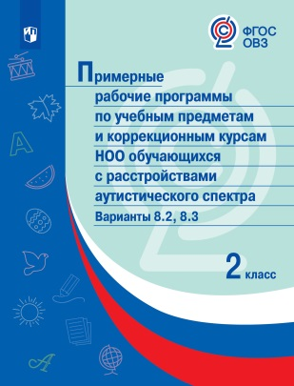 | Название: Примерные рабочие программы по учебным предметам и коррекционным курсам НОО обучающихся с расстройствами аутистического спектра. Варианты 8.2, 8.3. 2 класс
 | Автор: нет
 | Тип издания: новинка
 | ISBN: 978-5-09-086628-6
 | Кол-во страниц: 608
 | Обложка: мягкая обложка
 | Формат: 70*90/16
 | Красочность: 1
 | Код: 40-1303-01
 | Линия УМК/Серия: ФГОС ОВЗ
Примерные рабочие программы по учебным предметам и коррекционным курсам НОО обучающихся с расстройствами аутистического спектра разработаны в соответствии с требованиями ФГОС НОО обучающихся с ОВЗ для 2 класса по вариантам обучения 8.2 и 8.3. Каждая примерная рабочая программа содержит пояснительную записку, основное содержание учебного предмета, коррекционного курса, календарно-тематическое планирование, рекомендации по учебно-методическому и материально-техническому обеспечению образовательной деятельности и планируемые результаты изучения учебного предмета, курса. Программы одобрены решением федерального учебно-методического объединения по общему образованию (протокол №3/20 от 17.09.2020).

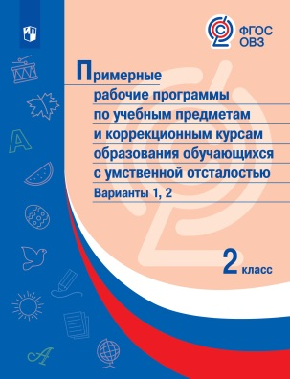 | Название: Примерные рабочие программы по учебным предметам и коррекционным курсам образования обучающихся с умственной отсталостью. Варианты 1, 2. 2 класс
 | Автор: нет
 | Тип издания: новинка
 | ISBN: 978-5-09-086626-2
 | Кол-во страниц: 432
 | Обложка: мягкая обложка
 | Формат: 70*90/16
 | Красочность: 1
 | Код: 40-1305-01
 | Линия УМК/Серия: ФГОС ОВЗ
Примерные рабочие программы по учебным предметам и коррекционным курсам образования обучающихся с умственной отсталостью разработаны в соответствии с требованиями ФГОС образования обучающихся с умственной отсталостью (интеллектуальными нарушениями) для 2 класса по вариантам обучения 1 и 2. Каждая примерная рабочая программа содержит пояснительную записку, основное содержание учебного предмета, коррекционного курса, календарно-тематическое планирование, рекомендации по учебно-методическому и материально-техническому обеспечению образовательной деятельности и планируемые результаты изучения учебного предмета, курса. Программы одобрены решением федерального учебно-методического объединения по общему образованию (протокол №3/20 от 17.09.2020).

